Практическая работа №2 «Варианты загрузки операционной системы Windows»

Используя сеть интернет, определите, с помощью какой команды или клавиши вы можете войти в список дополнительных режимов загрузки Windows применительно к своей домашней ОС.
Как пример - такой экран на моем компьютере.
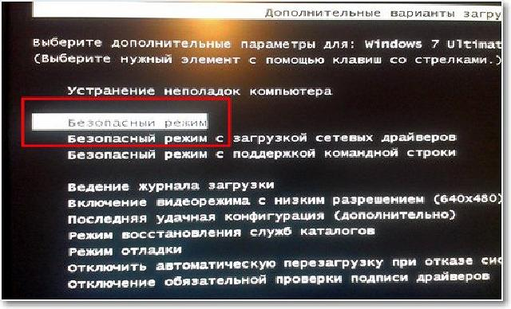

Сделайте снимок и приложите его к отчету а затем опишите функционал каждого из режимов.

